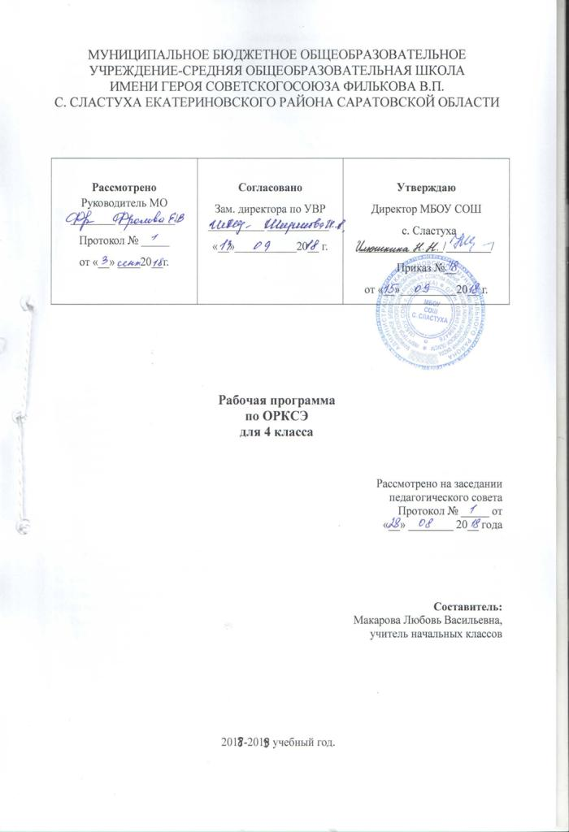

Содержание:

1. Пояснительная записка стр.
2. Календарно-тематическое планирование стр.
3. УМК стр.

- Пояснительная записка
Рабочая программа по курсу «Основы религиозных культур и светской этики», модуль «Основы православной культуры» разработана в соответствии с Положением о рабочей программе , Федеральным государственным образовательным стандартом начального общего образования 2007 года, годовым календарным графиком и учебным планом школы, Концепции духовно – нравственного развития и воспитания личности гражданина России и авторской учебной программы «Основы религиозных культур и светской этики». Кураева А. В. «Просвещение», 2010.
Данная программа разработана с учетом психологических особенностей класса.
Общая характеристика учебного предмета
Цель учебного предмета «Основы православной культуры» состоит в том, чтобы помочь воспитаннику российской школы вырасти человеком высоконравственным: добрым и честным, трудолюбивым и ответственным, почтительным к родителям, благодарным учителям и воспитателям, любящим свою Родину, а также стремящимся помогать тем, кто нуждается в помощи, и благожелательно относящимся к людям других национальностей, верований и убеждений. В ходе изучения этого нового предмета учащиеся должны познакомиться с историческими и нравственными основами родной православной культуры. Федеральный Закон «О свободе совести и о религиозных объединениях» (1997 г.) подчеркивает «особую роль православия в истории России, в становлении её духовности и культуры». Из этого законодательного признания особого значения православия в истории нашего Отечества вытекает необходимость изучения православной культуры в общеобразовательных учреждениях России. Преподавание основ православной культуры в 4 классе общеобразовательного учреждения не ставит цели дать школьнику «теорию духовности» или «теорию нравственности». Оно направлено на то, чтобы сориентировать школьника в современной жизни общества, обеспечивая при этом интеграцию в культурную традицию общества — в глубь времен. Учащиеся начальной школы прежде всего должны ознакомиться со священными страницами родной истории, чтобы впоследствии им стало понятно, почему человек должен стремиться к добродетельной жизни.
Цель и задачи учебного курса «Основы православной культуры».
Цель курса «Основы православной культуры» – формирование российской гражданской идентичности младшего школьника посредством его приобщения к отечественной религиозно-культурной традиции.
Задачи учебного курса:
- Знакомство обучающихся с основами православной культуры;
- Развитие представлений младшего подростка о значении нравственных норм и ценностей для достойной жизни личности, семьи, общества;
- Обобщение знаний, понятий и представлений о духовной культуре и морали, полученных обучающимися в начальной школе;
- Формирование у них ценностно-смысловых мировоззренческих основ, обеспечивающих целостное восприятие отечественной истории и культуры при изучении гуманитарных предметов на ступени основной школы;
- Развитие способностей младших школьников к общению на основе взаимного уважения и диалога во имя общественного мира и согласия.
Курс ОРКСЭ будет содействовать интеграции всех участников образовательного процесса (школьников, родителей, учителей) в национальную мировую культуру.
Место предмета в базисном учебном плане
Федеральный базисный план для образовательных учреждений Российской Федерации отводит 34 часа для обязательного изучения учебного предмета «Основы религиозных культур и светской этики», из расчёта 1 учебный час в неделю. Рабочая программа модуля «Основы православной культуры» рассчитана на 34 часа.

Личностные, метапредметные и предметные результаты освоения учебного курса
Обучение детей по программе курса должно быть направлено на достижение следующих личностных, метапредметных и предметных результатов освоения содержания.
Требования к личностным результатам:
- формирование основ российской гражданской идентичности, чувства гордости за свою Родину;
- формирование образа мира как единого и целостного при разнообразии культур, национальностей, религий, воспитание доверия и уважения к истории и культуре всех народов;
- развитие самостоятельности и личной ответственности за свои поступки на основе представлений о нравственных нормах, социальной справедливости и свободе;
- развитие этических чувств как регуляторов морального поведения;
- воспитание доброжелательности и эмоционально-нравственной отзывчивости, понимания и сопереживания чувствам других людей;
- развитие начальных форм регуляции своих эмоциональных состояний;
- развитие навыков сотрудничества со взрослыми и сверстниками в различных социальных ситуациях, умений не создавать конфликтов и находить выходы из спорных ситуаций;
- наличие мотивации к труду, работе на результат, бережному отношению к материальным и духовным ценностям.
Требования к метапредметным результатам:
- овладение способностью принимать и сохранять цели и задачи учебной деятельности, а также находить средства её осуществления;
- формирование умений планировать, контролировать и оценивать учебные действия в соответствии с поставленной задачей и условиями её реализации; определять наиболее эффективные способы достижения результата; вносить соответствующие коррективы в их выполнение на основе оценки и с учётом характера ошибок; понимать причины успеха/неуспеха учебной деятельности;
- адекватное использование речевых средств и средств информационно-коммуникационных технологий для решения различных коммуникативных и познавательных задач;
- умение осуществлять информационный поиск для выполнения учебных заданий;
- овладение навыками смыслового чтения текстов различных стилей и жанров, осознанного построения речевых высказываний в соответствии с задачами коммуникации;
- овладение логическими действиями анализа, синтеза, сравнения, обобщения, классификации, установления аналогий и причинно-следственных связей, построения рассуждений, отнесения к известным понятиям;
- готовность слушать собеседника, вести диалог, признавать возможность существования различных точек зрения и права иметь свою собственную; излагать своё мнение и аргументировать свою точку зрения и оценку событий;
- определение общей цели и путей её достижения, умение
договориться о распределении ролей в совместной деятельности;
- адекватно оценивать поведение свое и окружающих.
Требования к предметным результатам:
- знание, понимание и принятие обучающимися ценностей: Отечество, нравственность, долг, милосердие, миролюбие, как основы культурных традиций многонационального народа России;
- знакомство с основами светской и религиозной морали, понимание их значения в выстраивании конструктивных отношений в обществе;

- формирование первоначальных представлений о светской этике, религиозной культуре и их роли в истории и современности России;
- осознание ценности нравственности и духовности в человеческой жизни.
Данный модуль комплексного курса ОРКСЭ - «Основы православной культуры 4 класс» - изучается обучающимся 4 классов с их согласия и по выбору его родителей. Преподавание осуществляется в 4 классе 1 урок в неделю всего 34 часа за год.

2.Календарно-тематическое планирование по предмету
«Основы религиозных культур и светской этики»
( модуль «Основы православной культуры) 4 класс
№ | Тема | Кол-во часов | Дата  План | Дата  Факт | Корректировка
1 | Россия – наша Родина | 1 | 04.09.
2 | Культура и религия | 1 | 11.09.
3 | Человек и Бог в православии | 1 | 18.09.
4 | Православная молитва | 1 | 25.09.
5 | Библия и Евангелие | 1 | 02.10.
6 | Проповедь Христа | 1 | 09.10.
7 | Христос и Его крест | 1 | 16.10.
8 | Пасха | 1 | 23.10.
9 | Православное учение о человеке | 1 | 13.11.
10 | Совесть и раскаяние | 1 | 20.11.
11 | Заповеди | 1 | 27.11.
12 | Милосердие и сострадание | 1 | 04.12.
13 | Золотое правило этики | 1 | 11.12.
14 | Храм | 1 | 18.12.
15 | Икона | 1 | 25.12.
16 | Как христианство пришло на Русь | 1 | 15.01.
17 | Подвиг | 1 | 22.01.
18 | Заповеди блаженств | 1 | 29.01.
19 | Зачем творить добро? | 1 | 05.02.
20 | Чудо в жизни христианина | 1 | 12.02.
21 | Православие о Божием суде | 1 | 19.02.
22 | Таинство Причастия | 1 | 26.02.
23 | Монастырь | 1 | 05.03.
24 | Отношение христианина к природе | 1 | 12.03.
25 | Христианская семья | 1 | 19.03.
26 | Защита Отечества | 1 | 09.04.
27 | Христианин в труде | 1 | 16.04.
28 | Любовь и уважение к Отечеству | 1 | 23.04.
29 | Подготовка творческих проектов | 1 | 30.04.
30 | Выступление учащихся со своими творческими работами | 1 | 07.05.
31 | Выступление учащихся со своими творческими работами | 1 | 14.05.
32-34 | Резервные часы | 2 | 21.05.  28.05.

3. Учебно-методическое обеспечение

Развернутое тематическое планирование составлено на основе авторской учебной программы комплексного учебного курса «Основы религиозных культур и светской этики», А.Я. Данилюк, «Просвещение», 2012.
Для реализации программного содержания используется :
Для учеников:
1.Учебник для учащихся «Основы православной культуры» 4 класс. Просвещение. Москва. 2010г
2.Электронное приложение к учебному пособию А.В.Кураева. Основы религиозных культур и светской этики. Основы православной культуры.
3. «Основы религиозных культур и светской этики». Книга для учителя. Справочная литература.
4. Дополнительные мультимедийные (цифровые) образовательные ресурсы, интернет–ресурсы, аудиозаписи, видеофильмы, мультимедийные презентации, тематически связанные с содержанием курса.

